Отчет о деятельности
Финансового отдела администрации города Новочебоксарска

Чувашской Республики
за 2021 год

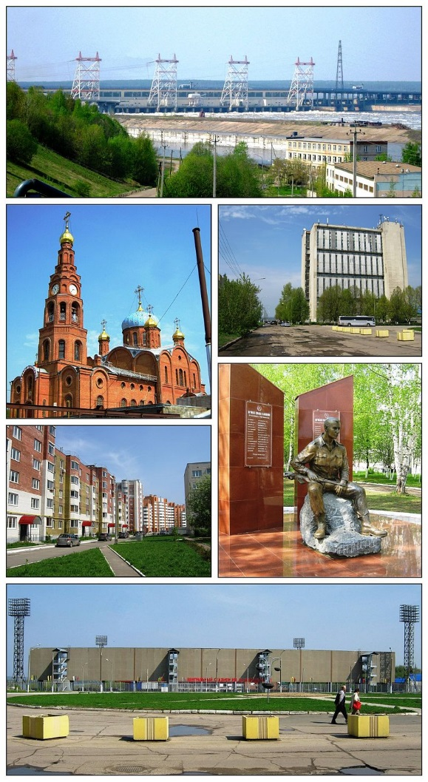

Обеспечение долгосрочной сбалансированности и финансовой
устойчивости бюджетной системы

В 2021 году цели и задачи бюджетной политики были направлены на
обеспечение долгосрочной устойчивости консолидированного бюджета города Новочебоксарска, формирование условий для ускорения темпов экономического роста, укрепление финансовой стабильности в городе.
В течение 2021 года в бюджет города Новочебоксарска вносились изменения четырераза – решениями Новочебоксарского городского Собрания депутатов Чувашской Республики «О внесении изменений в решение Новочебоксарского городского Собрания депутатов Чувашской Республики от 17 декабря 2020 г. № С 6-1 «О бюджете города Новочебоксарска на 2021 год и на плановый период 2022 и 2023 годов»
от 15 апреля 2021 г. № С 12-1, от 27 мая 2021 года № С 14-2, от 23 сентября 2021 года№ С 19-1, от 23 декабря 2021 года № С 24-1.
По доходам бюджет города Новочебоксарска за 2021 год исполнен в объеме 2 852,2 млн. рублей, выше уровня аналогичного периода 2020 года на 13% или на 327,5 млн. рублей.
По собственным (налоговым и неналоговым) доходам бюджет города Новочебоксарска за 2021 года исполнен в объеме 715,3 млн. рублей (102,4% к годовым плановым назначениям), выше уровня аналогичного периода 2020 год на 20,5% или на 121,5 млн. рублей.
Исполнение по налоговым доходам составило 534,7 млн. рублей (102,4% к годовым плановым назначениям), выше уровня аналогичного периода 2020 года на 13,5% или на 63,7 млн. рублей.
Исполнение по неналоговым доходам составило 180,6 млн. рублей (102,3% к годовым плановым назначениям), выше аналогичного периода 2020 года на 47%, или на 57,7 млн. рублей.
Объем безвозмездных поступлений из вышестоящих бюджетов составил 2 136,9 млн. рублей, выше аналогичного периода 2020 года на 10,7%, или на 206,1 млн. рублей.
Расходы бюджета города Новочебоксарска за 2021 года составили 2 923,3 млн. рублей (92,1% к годовым плановым назначениям), выше уровня аналогичного периода 2020 года на 13,7% или 352,9 млн. рублей. Из общей суммы расходов бюджета 2 081,9 млн. рублей или 71,2% составляют расходы на социально-культурную сферу при этом расходы на отрасль «Образование» составили 1 824,7 млн. рублей или 62,4%.
На 1 января 2022 года бюджет города Новочебоксарска исполнен с дефицитом в размере 71,1 млн. рублей (без учета возврата остатков межбюджетных трансфертов, имеющих целевое назначение, прошлых лет с профицитом 145 млн. рублей).
Все принятые обязательства выполнены своевременно и в полном объеме. Муниципальный долг города Новочебоксарска на 1 января 2022 года отсутствует.

Задачи по дальнейшему обеспечению сбалансированности бюджета
города Новочебоксарска

- Осуществлять меры, направленные на увеличение поступлений налоговых и неналоговых доходов в консолидированный бюджет города Новочебоксарска, включающие:
снижение недоимки по налоговым и неналоговым платежам в бюджет города;
обеспечение роста поступлений налоговых и неналоговых доходов (за исключением доходов от продажи материальных и нематериальных активов, инициативных платежей) в бюджет города Новочебоксарска по итогам исполнения бюджета города Новочебоксарска за 2022 год по сравнению с уровнем исполнения за 2021 год на 4,0%;
обеспечение поступления доходов от аренды имущества и земельных участков, находящихся в муниципальной собственности, и снижение задолженности по указанным источникам по состоянию на первое число месяца, следующего за отчетным кварталом, за период с начала финансового года;
- Осуществлять меры, направленные на повышение эффективности использования бюджетных средств:
обеспечение целевого использования средств бюджета города Новочебоксарска, а также средств, полученных из республиканского бюджета Чувашской Республики;
обеспечение эффективного освоения средств, выделенных из республиканского бюджета Чувашской Республики;
обеспечение эффективности, результативности осуществления закупок товаров, работ, услуг для обеспечения муниципальных нужд;
обеспечение в первоочередном порядке финансирования расходов на выплату заработной платы и начислений на оплату труда работников муниципальных учреждений, оплату коммунальных услуг и уплату налогов и иных обязательных платежей в бюджет муниципальными учреждениями;
недопущение по состоянию на первое число каждого месяца образования просроченной кредиторской задолженности бюджета города Новочебоксарска;
установление запрета на увеличение численности муниципальных служащих;
недопущение увеличения общей численности работников муниципальных учреждений и работников органов местного самоуправления;
- Соблюдать установленные решением Кабинета Министров Чувашской Республики нормативы формирования расходов на содержание органов местного самоуправления Чувашской Республики;
- Не устанавливать и не исполнять расходные обязательства, не связанные с решением вопросов, отнесенных Конституцией Российской Федерации, федеральными законами, законами Чувашской Республики к полномочиям города Новочебоксарска;
- Обеспечить исполнение принятых обязательств по достижению целевых показателей повышения оплаты труда работников бюджетной сферы в соответствии с указами Президента Российской Федерации, доведенных органами исполнительной власти Чувашской Республики;
- Обеспечить выполнение мероприятий, предусмотренных планом мероприятий («дорожной картой») по увеличению собственных доходов, оптимизации бюджетных расходов, сокращению нерезультативных расходов.

Правовое обеспечение бюджетного процесса города в городе Новочебоксарске

В рамках правового обеспечения бюджетного процесса в городе Новочебоксарске в 2021 году осуществлялись следующие функции:
- рассмотрение и согласование нормативно-правовых актов, в том числе: решения Новочебоксарского городского Собрания депутатов Чувашской Республики, постановления (распоряжения) администрации города Новочебоксарска Чувашской Республики, Соглашения;
- подготовлены заявления, ходатайства и иная корреспонденция в судебные, государственные и иные органы, ответы на обращения граждан;
- оказывалась консультативная помощь органам местного самоуправления города Новочебоксарска Чувашской Республики, казенным, бюджетным и автономным учреждениям.
Разработан проект решения Новочебоксарского городского Собрания депутатов Чувашской Республики от 16.12.2021 № С 23-1 «О бюджете города Новочебоксарска на 2022 год и на плановый период 2023 и 2024 годов. Разработаны 4 проекта решений Новочебоксарского городского Собрания депутатов Чувашской Республикио внесении изменений в решение о бюджете города Новочебоксарска на 2021 год и на плановый период 2022 и 2023 годов.
Подготовлено 4 проекта постановлений администрации города Новочебоксарска Чувашской Республики о мерах по реализации решения Новочебоксарского городского Собрания депутатов Чувашской Республики о бюджете города Новочебоксарска и внесении изменений в него.
В рамках реализации мероприятий по организации исполнения и подготовки отчетов об исполнении бюджета города Новочебоксарска решением Новочебоксарского городского Собрания депутатов от 27.05.2021 № С 14-1 был утвержден отчет об исполнении бюджета города Новочебоксарска за 2020 год.
Разработан 1 проект внесения изменений в решение Новочебоксарского городского Собрания депутатов Чувашской Республики от 30.06.2006 № С 13-2 «О вопросах налогового регулирования в городе Новочебоксарске Чувашской Республики».
Подготовлено 2 проекта решения Новочебоксарского городского Собрания депутатов Чувашской Республики о внесении изменений в Положение о регулировании бюджетных правоотношений в городе Новочебоксарске Чувашской Республики, утвержденное решением Новочебоксарского городского Собрания депутатов Чувашской Республики от 27 февраля 2012 г. № С 25-2.
В течение 2021 года осуществлялся учет и хранение судебных актов в соответствии с Порядок ведения учета о осуществления хранения исполнительных документов, предусматривающих взыскание денежных средств за счет казны города Новочебоксарска и документов, связанных с их ведением указанным порядком. А также сбор информации о совершаемых действиях, направленных на реализацию городом Новочебоксарск Чувашской Республики права регресса.
Принято 41 приказов Финансового отдела администрации города Новочебоксарска Чувашской Республики о внесении изменений в бюджетную роспись города Новочебоксарска.

Ведение бухгалтерского учета, составление и утверждение бюджетной отчетности

В рамках исполнения бюджетных полномочий Финансовым отделом осуществляется составление отчётов об исполнении бюджета города Новочебоксарска, а также проведены следующие мероприятия:
- по необходимости и по итогам года составлены и представлены в отдел экономического развития и торговли информация об итогах исполнения бюджета города Новочебоксарска за 2021 год, отдельные показатели для составления доклада об итогах социально-экономического развития города Новочебоксарска за 2021 год;
- ежемесячно представляется информация в Министерство финансов Чувашской Республики для проведения мониторинга местных бюджетов;
- составлено более 201 отчетов по исполнению сметы доходов и расходов, финансового состояния, численности, оплаты труда и начислений на оплату труда муниципальных служащих по аппарату Финансового отдела и представлено в Минфин Чувашии, государственные органы статистики, налоговый орган, во внебюджетные фонды, управления и отделы администрации города Новочебоксарска;
- ежеквартально собиралась, проверялась и сводилась бухгалтерская отчетность бюджетных и автономных учреждений;
- ежеквартально составлялись и представлялись в Министерство финансов Чувашской Республики отчеты о расходах и численности работников органов местного самоуправления;
- ежемесячно и ежеквартально составлялись и представлялись в Министерство финансов Чувашской Республики и органы местного самоуправления отчёты об исполнении бюджета города Новочебоксарска и необходимые материалы к ним, составленные на основании отчетов главных распорядителей бюджетных средств, главных администраторов доходов, казенных учреждений;
- ежедневно ведется работа по обработке выписок по счетам:
- р/с 03232643977100001500- для учета средств, поступающих во временное распоряжение получателей бюджетных средств;
- р/с 03231643977100001500 – для учета получателей бюджетных средств города Новочебоксарска;
- р/с 03234643977100001500 – для учета средств бюджетных и автономных учреждений города Новочебоксарска.
Представлялась оперативная информация Новочебоксарскому городскому Собранию депутатов, главе администрации города Новочебоксарска и заместителю главы администрации по экономике и финансам города Новочебоксарска:
- об исполнении бюджета города Новочебоксарска;
- об исполнении адресной инвестиционной программы в разрезе объектов и источников;
- об освоении средств бюджета города Новочебоксарска на определенные даты;
- об исполнении расходов в рамках программ;
- об исполнении расходов по средствам, направленным на обеспечение жильём различных категорий граждан в разрезе источников финансирования;
- аналитическая информация о поступлении налогов и сборов в соответствии с налоговым законодательством Российской Федерации;
- о муниципальном долге на определенную дату;
- об источниках финансирования дефицита бюджета города Новочебоксарска;
В целях обеспечения прозрачности и открытости бюджетного процесса на территории города Новочебоксарска на официальном сайте администрации города Новочебоксарска:
- регулярно размещаются муниципальные нормативные правовые акты города Новочебоксарска, касающиеся бюджетного процесса, отчеты об исполнении бюджета и другая информация;
- материалы, касающиеся бюджетного процесса, размещаются на сайте администрации города Новочебоксарска в баннере «Бюджет для граждан».
В целях осуществления методологического руководства рассматривались письма граждан, руководителей предприятий и учреждений, органов власти и управления, органов прокуратуры по вопросам составления, рассмотрения, утверждения и исполнения бюджета города Новочебоксарска, по вопросу применения налогового и бюджетного законодательства Российской Федерации, на которые были даны своевременные ответы.

Осуществление в пределах своей компетенции финансового контроля

Проведение внутреннего муниципального финансового контроля осуществлялось в соответствии с Планом контрольных мероприятий Финансового отдела на 2021 год (далее – План контрольной работы), согласованным Главой администрации города Новочебоксарска 25.12.2020, а также путем проведения внеплановых контрольных мероприятий. Планом контрольной работы в 2021 году предусмотрено проведение 12 контрольных мероприятий.
На 30.12.2021 фактически проведено 14 контрольных мероприятий расходования денежных средств, выделенных на реализацию муниципальных программ города Новочебоксарска Чувашской Республики, из них 10 плановых контрольных мероприятий, 1 внеплановое контрольное мероприятие по поручению Главы администрации города Новочебоксарска Чувашской Республики, 2 внеплановых контрольных мероприятия по обращению Управления Федеральной антимонопольной службы по Чувашской Республике – Чувашии и 1 внеплановое контрольное мероприятие по поручению прокуратуры города Новочебоксарска.
2 контрольных мероприятия проведены в общеобразовательных учреждениях, 8 контрольных мероприятий в дошкольных образовательных учреждениях,по одному контрольному мероприятию: в бюджетном учреждении в сфере физической культуры и спорта, в муниципальном унитарном предприятии, в Управлении городского хозяйства администрации города Новочебоксарска Чувашской Республики, в Новочебоксарском городском Собрании депутатов Чувашской Республики (совместно с прокуратурой города Новочебоксарска).
Темы проверок:
- проверка соблюдения условий, целей и порядка предоставления субсидий на финансовое обеспечение муниципального задания на оказание услуг (выполнение работ) и иных субсидий, установленных при их предоставлении, полноты и достоверности отчетности об исполнении муниципального задания, а также целевого и эффективного использования средств, выделенных на реализацию муниципальных программ;
- проверка соблюдения законодательства Российской Федерации и иных нормативных правовых актов о контрактной системе в сфере закупок товаров, работ, услуг для обеспечения муниципальных нужд;
- проверка отдельных вопросов финансово-хозяйственной деятельности.
Общий объем проверенных средств на 30.12.2021 года – 75 985,5 тыс. рублей.
Финансовые нарушения выявлены: в Средней школе № 19 и муниципальном унитарном предприятии троллейбусного транспорта.
Общий объем выявленных нарушений в денежном выражении составил 4 334,0 тыс. рублейили 5,9 % от объема проверенных средств.
По результатам проведенных контрольных мероприятий в отношении объектов контроля вынесено 10 представлений и 1 предписание обязательных к рассмотрению (исполнению), с требованиями о принятии мер ответственности к должностных лицам допустившим нарушения и устранении нарушений бюджетного законодательства и законодательства о контрактной системе.
Материалы проверок и информация о выявленных нарушениях бюджетного законодательства и законодательства в сфере закупок направлены в адрес прокуратуры города Новочебоксарска.

